ТЕРНОПІЛЬСЬКА СПЕЦІАЛІЗОВАНА ШКОЛА І-ІІІ СТУПЕНІВ №7
З ПОГЛИБЛЕНИМ ВИВЧЕННЯМ ІНОЗЕМНИХ МОВ
ТЕРНОПІЛЬСЬКОЇ МІСЬКОЇ РАДИ ТЕРНОПІЛЬСЬКОЇ ОБЛАСТІ

Конспект уроку-подорожі з математики
«Читання і записування п’ятицифрових чисел,
розкладання на розрядні доданки.
Письмове додавання і віднімання трьох компонентів»

Підготувала і провела
вчитель початкових класів
Сидорчук Наталія Ярославівна

Тернопіль

Тема: Читання і записування п’ятицифрових чисел,
розкладання на розрядні доданки. Письмове додавання і віднімання трьох компонентів.

Мета: Формувати уміння читати і записувати п’ятицифрові числа; виконувати дії над круглими числами. Удосконалювати навики письмового додавання і віднімання . Вправляти у розв’я-
зуванні задач з геометричним змістом. Закріплювати знання про Сонячну систему. Виховувати почуття відповідальності, диски-
плінованості, взаємодопомоги.

Обладнання: картки для індивідуального опитування, «числовий квадрат», таблиця класів і розрядів, картки-схеми, шаблони трикутників, картки-інструкції до розв’язування задачі,
таблиця «Сонячна система», силуетні ракети, картки-назви зупинок.

Зміст уроку

І. Організація класу.
Беремося враз до діла,
Щоб робота в нас …(кипіла).
Працюватимемо вміло,
Бо знання – …(велика сила).
ІІ. Контроль, корекція і закріплення знань.
- Перевірка домашнього завдання:
- Скільки картоплі витратили третього дня?
- Якого дня витратили картоплі найменше?
- Скільки картоплі витратили другого і третього дня разом?
- У скільки разів менше картоплі витратили першого дня, ніж другого і третього разом?
2. Індивідуальна робота на картках ( 4 учні).
Зміст картки: 1. Запиши «сусідів» числа:
………… , 37099, …………
2. Обчисли:
176 803 614
+ _ _
279 259 152

3. Знайди:
1/3 числа 240
1/5 числа 400

3. Гра «Числовий квадрат»

2 15 9
10 18
13 7
17 3
8 16 11

- Уважно розгляньте числа у квадраті і запам’ятайте їх.
- Каліграфічно запишіть лише одноцифрові числа. (2, 3, 7, 8, 9)
- За допомогою записаних цифр утворіть будь-яке п’ятицифрове число. Назвіть його.
- Яке найменше п’ятицифрове число можна утворити? Яке найбільше?
Запишіть.
4. Аналіз записаних чисел за таблицею класів і розрядів.
- Числа, записані на картках, розмістіть у порядку зростання. На зворотній стороні прочитайте прислів’я, яке буде девізом нашого уроку.

32879

39278

72389

93782

руйнує.

а незгода

будує,

Згода

ІV. Повідомлення теми і завдань уроку.
- Саме від вашого вміння працювати дружно, без суперечок залежить успішний результат уроку.
- Ми вправлятимемось у читанні і записуванні п’ятицифрових чисел, розкладанні їх на розрядні доданки; повчимось виконувати дії над круглими п’ятицифровими числами. Також повторимо прийоми письмових обчислень, розв’язування задач.
- Щоб усе встигнути, я пропоную вам подорож на суперракетах у
Сонячній системі.
V. Підготовка до вивчення матеріалу уроку.
а) актуалізація знань про Сонячну систему:
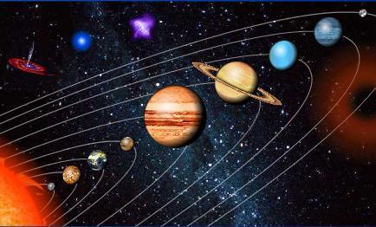

- Пригадайте, що входить до складу Сонячної системи?
- Скільки планет у Сонячній системі? Назвіть їх.
- На кожній планеті ми повинні побувати. Прочитайте назви
зупинок. Вони відображають план нашої роботи. (Числова, Цікавинка, Задачна, Спортивна, Веселинка, Геометрична, Обчислювальна, Логічна , Кінцева).
б) об’єднання учнів у групи-екіпажі:
- Уважно розгляньте колір емблеми на обкладинці зошита і сядьте у той ряд, що навпроти ракети такого ж кольору. (Екіпаж зеленої ракети – низький рівень, жовтої –середній, червоної – високий)


VІ. Робота над матеріалом уроку.
1) робота над нумерацією п’ятицифрових чисел.
Зупинка Числова.
- Ця зупинка на планеті, що знаходиться найближче до Сонця.
Назвіть її. (Меркурій.) Екіпаж кожної ракети повинен виконати кілька завдань, щоб можна було летіти далі.
а) читання і запис п’ятицифрових чисел:
Екіпаж зеленої ракети – № 176 (самостійно);
1) Прочитай числа, записані в таблиці.

Десятки  тисяч | Одиниці тисяч | Сотні | Десятки | Одиниці
1  2  2  2  5 | 0  7  7  7  7 | 0  0  3  3  0 | 0  0  0  5  5 | 0  0  0  0  1

2) Прочитай числа: 50 000, 50 500, 73 273, 80 005.

Екіпаж жовтої ракети – № 177 (самостійно);
Запиши число, у якому 25 тисяч і 800 одиниць; 70 тисяч і 35 одиниць; 90 тисяч і 999 одиниць.
Екіпаж червоної ракети – № 178 (2) (самостійно);
Запиши кожну суму як одне число.
50 000 + 6000 + 700 + 20 + 5
90 000 + 5
80 000 + 300 + 3
40 000 + 40
- перевірка виконаних завдань. (Відповідають представники екіпажів);
б) розкладання чисел на розрядні доданки (за № 178 (2)).
(Представники кожного екіпажу виконують завдання на дошці з поясненням):
25756=20000+5000+700+50+6
83400=80000+3000+400
10510=10000+500+10
в) гра «Засвіти зірку» (усні обчислення за № 179)
28 000 – 20 000 8000 · 4 36 000 : 3
(Представник екіпажу, котрий відповів правильно, приклеює на таблицю Сонячної системи зірку відповідного кольору, а всі інші повинні записати відповідь у зошиті).
г) запис іменованих п’ятицифрових чисел.
Зупинка Цікавинка
Вона на планеті, що знаходиться між Землею і Меркурієм. Назвіть її. (Венера). (Вчитель зачитує дані про діаметри планет, представники екіпажів почергово записують їх на дошці, а всі інші –
у зошиті).
Діаметр Землі – 12756 км,
діаметр Венери – 12142 км,
діаметр Урану – 52400 км,
діаметр Меркурія – 4848 км,
діаметр Нептуну – 48600 км.
- Яке число зайве? Чому?
- Назвіть круглі числа.
в) розв’язування задач.
Зупинка Задачна – на планеті, де є живі організми. Назва планети? (Земля).
- читання і аналіз задачі № 181.
(Для молодших школярів придбали всього 200 квитків:
74 квитки – в ляльковий театр, шосту частину решти – у цирк,
а всі інші – в кінотеатр. С кільки придбали квитків у кінотеатр?)
Самостійний запис задачі за карткою-інструкцією.

Інструкція екіпажу зеленої ракети:
Розв’яжіть за планом.
1. Скільки квитків продали в цирк і кінотеатр?
2. Скільки квитків продали в цирк?
3. Скільки квитків продали в кінотеатр?
Інструкція екіпажу жовтої ракети:
1. Знайдіть опорні слова.
2. Зверніть увагу на «шосту частину решти всіх квитків».
3. Запишіть розв’язання окремими діями з поясненням.

Інструкція екіпажу червоної ракети:
1. Розв’яжіть задачу за зміненим запитанням «На скільки більше квитків було продано в кінотеатр, ніж в ляльковий театр?».
2. Запишіть розв’язання окремими діями з поясненням.
- перевірка розв’язання задачі.
- додаткова задача з картки (розв’язування усне):
Ракета пролетіла 1/8 всього шляху, що становить 8000 км. Яку
відстань повинна пролетіти ракета? (8000·8= 64000 (км)).

VІІ. Фізкультхвилинка
Зупинка Спортивна – на найбільшій планеті Сонячної системи.
- Пригадайте її назву. (Юпітер).
(Розминку проводить капітан зеленої ракети).
Зупинка Веселинка
- Чому у літню пору на поверхні Землі часто з’являється роса?
(Відповіді учнів) А тепер прочитайте, як на це запитання відповів один школяр. (Планета Земля крутиться так швидко, що аж пітніє.)

VІІІ. Робота над геометричним матеріалом.
Зупинка Геометрична – на планеті, навкого якої є кільця (Сатурн)
а) бесіда про види геометричних фігур:
- З яких геометричних фігур складається ракета? Чи всі фігури є многокутниками?
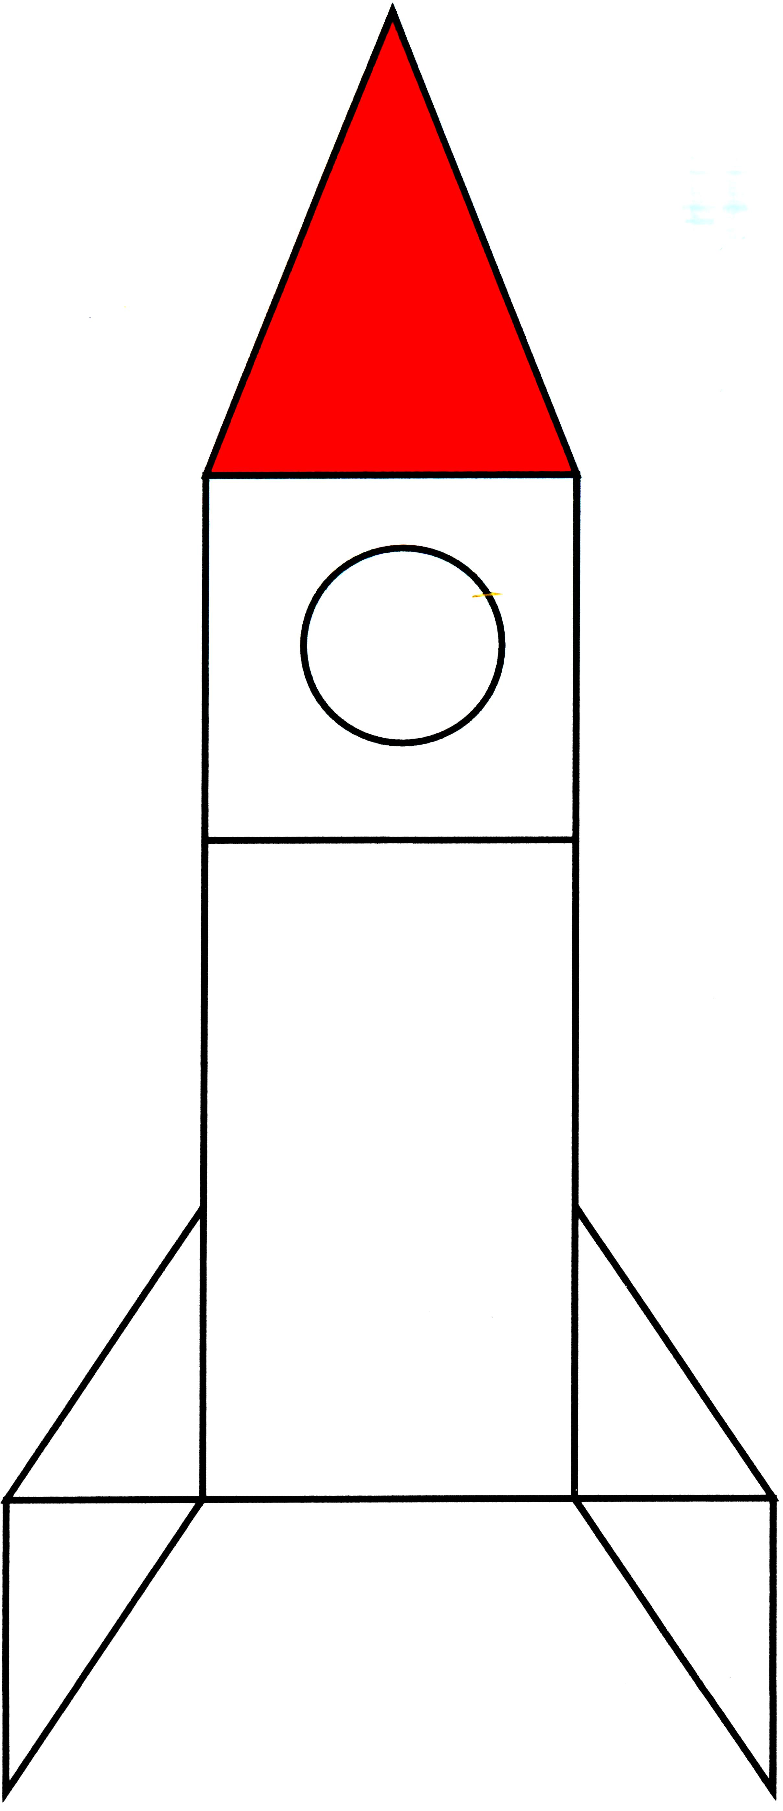
- Скільки трикутників? До якого виду вони відносяться? Які ще види трикутників знаєте?
б) визначення виду трикутників за шаблонами: (гострокутні, прямокутні, тупокутні);
в) розв’язування задачі геометричного змісту (№ 182).
А
ОА = АЕ
ОЕ = 18 см
Периметр – 72 см
ОА - ?
О Е
Колективне пояснення за скороченим записом і малюнком.
Один учень записує розв’язання задачі на зворотній дошці, інші самостійно у зошиті. Потім задача перевіряється.
ІХ. Вправляння у письмових обчисленнях. (№ 180)
Зупинка Обчислювальна.
Екіпаж зеленої ракети – № 180 (2, 3 вирази на дошці і в зошиті);
Екіпаж жовтої ракети – № 180 (1 вираз на дошці);
Екіпаж червоної ракети – за картками-схемами (самостійно):
_580 . 7 . _5 . 3 3 . 6
. . . 1 . 3 . 2 . . 1 .

Х. Зупинка Логічна – на планеті, яка знаходиться найдальше від Сонця.
- У школі 400 учнів. Доведіть, що хоча б двоє з них народились в
один і той же день року. (Міркування учнів).

ХІ. Рефлексія уроку.
Зупинка Кінцева.
- Які ваші враження від подорожі?
- Що нового дізналися під час подорожі?
- Завдяки чому вдалося виконати завдання подорожі?
- Яка зупинка була найлегшою? Чому?
- Яка була найважчою? Чому?

ХІІ. Домашнє завдання.
Екіпаж зеленої ракети – № 183;
Екіпаж жовтої ракети – записати 5 п’ятицифрових чисел і розкласти їх на розрядні доданки;
Екіпаж червоної ракети – № 184.

